

**Programa Nacional de Formación Informática**

**Manual de usuario Impress**

Participantes:

Michelle Sánchez CI: 29.624.646

Gabriel García CI: 25.541.868

Jhonnys Alvarado CI: 25.526.317

Jorvelys Diaz CI: 27.554.490

Diana Escalona CI: 26.976.737

Esleidys Rodríguez CI: 17.227.723

Tutor Asesor: Aracelys Terán.

Tutor Externo: Damelys Carrillo.

Profesora de Proyecto: Marling Brito.

**Barquisimeto, enero de 2024**

INDICE

¿Qué es impress? 3

¿iniciar en impress? 3

ventana principal de impress 3

barra de menú 4

área de trabajo 4

panel de diapositivas 4

barra lateral 5

propiedades 5

estilos 5

galería 5

navegador 5

formas 6

transición de diapositivas 6

animación 6

patrones de diapositivas 6

reglas 6

barra de estado 6

barras de herramientas 7

vistas del area de trabajo 7

normal 7

esquema 7

notas 8

clasificador de diapositivas 8

personalización de la vista clasificador de diapositivas 9

cambiar el orden de las diapositivas 9

seleccionar un grupo de diapositivas 9

trabajar en la vista clasificador de diapositivas 9

desarrollar presentaciones 10

presentación nueva 10

insertar diapositiva nueva 10

duplicar diapositiva 10

formato de diapositiva 11

diseño de diapositiva 11

seleccionar diseño de diapositiva 11

cambiar el diseño de la diapositiva 12

contenido de la diapositiva 12

modificar elementos de diapositiva 12

mover cuadro de contenidos 12

cambiar el tamaño del cuadro de contenidos 13

eliminar elementos 13

añadir texto 13

añadir imágenes u objetos 13

modificar la apariencia de la diapositiva 13

modificar presentaciones 14

cuadros de texto de auto diseño 15

cuadros de texto 15

texto vertical 16

cambio rápido del tamaño de letra 16

pegar texto 16

texto sin formato 16

formatear el texto pegado en un cuadro de texto de auto diseño 17

formato del texto pegado en un cuadro de texto 17

crear listas numeradas y con viñetas 17

cuadros de texto de auto diseño 17

cambiar el nivel de esquema 18

cuadros de texto 18

cambiar el tipo de lista 19

cambiar el formato de las viñetas o numeración 19

columnas de texto 20

insertar imágenes, tablas, gráficos o multimedia 21

insertar imágenes 21

insertar tabla 21

usando el menú 22

uso de las barras de herramientas insertar o estándar 22

insertar gráficos 23

insertar audio o vídeo 23

usando un explorador de archivos 23

usando la galería 23

insertar gráficos, hojas de cálculo y objetos ole 24

objetos gráficos 24

hojas de cálculo 24

objetos ole 24

estilos 24

patrones de diapositivas 25

crear patrones de diapositivas 25

aplicar patrones de diapositivas 26

cargar patrones de diapositivas adicionales 26

modificar diapositivas maestras 27

añadir texto, pies de página y campos a los patrones de diapositivas 28

texto 28

pies de página predeterminados 28

pies de página personalizados 29

presentaciones de diapositivas 29

varias presentaciones – un solo conjunto de diapositivas 29

ocultar diapositivas 29

presentaciones personalizadas 30

transición de diapositivas 31

reproducción de sonidos o música 31

efectos de animación 32

ejecutar presentaciones 32

**¿QUÉ ES IMPRESS?**

Impress es el programa de presentación (presentación de diapositivas) incluido en LibreOffice. Impress crea presentaciones en formato ODP, que se pueden abrir con otro software de presentación o se pueden exportar en diferentes formatos de presentación.

Puede crear diapositivas que contengan muchos elementos diferentes, incluidos texto, listas numeradas y con viñetas, tablas, gráficos y una amplia gama de objetos gráficos, como imágenes prediseñadas, dibujos y fotografías. Impress también incluye un corrector ortográfico, un diccionario de sinónimos, estilos para dibujos, texto y fondos.

Este capítulo presenta algunas funciones de Impress y no intenta cubrir todas las funciones disponibles en Impress que se pueden utilizar para crear presentaciones.

Para utilizar Impress para más que simples presentaciones de diapositivas, se requiere cierto conocimiento de los elementos que contienen las diapositivas. Las diapositivas que contienen texto usan estilos para determinar la apariencia de ese texto. Crear dibujos en Impress es similar al componente Draw de LibreOffice.

**¿INICIAR EN IMPRESS?**

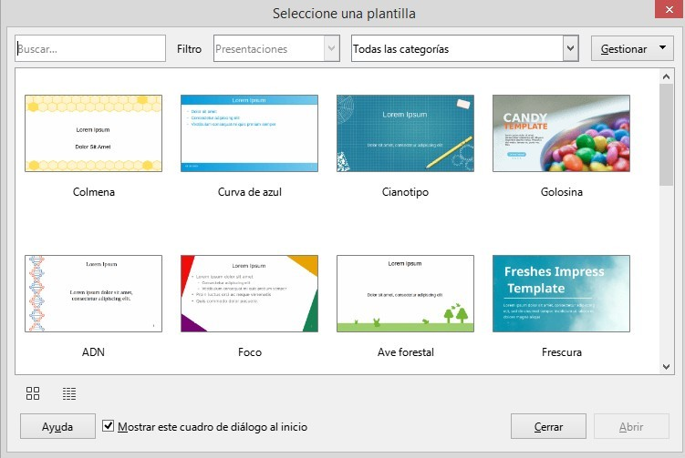Se abre la ventana principal de Impress y, de forma predeterminada, se muestra el diálogo Seleccionar una plantilla (Imagen 1).

Imagen 1: Diálogo Seleccione una plantilla

Las plantillas incluidas con Impress están diseñadas para adaptarse a los dos tamaños estándar de diapositivas de presentación: proporciones 4:3 y 16:9. Sin embargo, las plantillas se adaptarán a otros tamaños disponibles, que se pueden seleccionar yendo a **Diapositiva > Propiedades de diapositiva > Formato de papel** en el menú o Formato en el panel Diapositiva en la página Propiedades de la Barra lateral.

**VENTANA PRINCIPAL DE IMPRESS**

La ventana principal de Impress (Imagen 2), tiene tres secciones principales: Panel de diapositivas, Espacio de trabajo y Barra lateral. En la parte superior está el menú y las barras de herramientas. Las barras de herramientas se pueden mostrar, ocultar, bloquear en una posición o flotar durante la creación de una presentación.

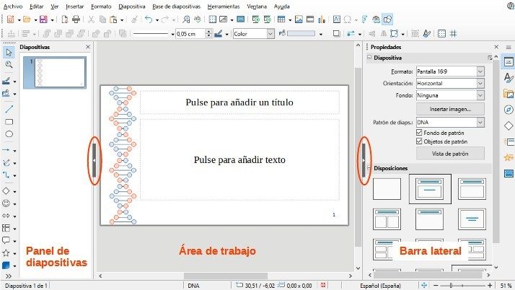Imagen 2: Ventana principal de Impress

## Barra de menú

La barra de menú de Impress, en la parte superior de la ventana principal, proporciona varios menús comunes a todos los módulos de LibreOffice. En cada módulo de LibreOffice, los comandos pueden diferir para Archivo, Editar, Ver, Insertar, Formato, Herramientas, Ventana y Ayuda. Impress tiene dos menús adicionales para Diapositiva y Pase de diapositivas. Cuando se selecciona un elemento del menú, se despliega un submenú para mostrar los comandos

## Área de trabajo

El área de trabajo (el centro de la ventana principal) se abre en la vista Normal. Tiene cuatro vistas estándar Normal, Esquema, Notas y Organizador de diapositivas. También puede activar la barra Pestañas de vista en el mismo menú Ver para mostrar las cuatro pestañas usadas para cambiar el área de trabajo. Con estas pestañas que aparecen en la parte superior del área de trabajo accederá más rápido a las distintas vistas.

## Panel de diapositivas

El panel Diapositivas contiene las miniaturas de las diapositivas de una presentación en el orden en que se muestran las diapositivas. Al hacer clic en una miniatura de diapositiva en el panel Diapositivas, se selecciona y la diapositiva se coloca en el área de trabajo donde puede realizar los cambios oportunos a la diapositiva.

* Para mostrar o cerrar el panel Diapositivas, vaya a **Ver > Panel de diapositivas** en el menú.
* Para cerrar el panel de Diapositivas, haga clic en la **X** de la esquina superior derecha del panel Diapositivas.
* Para mostrar u ocultar el panel Diapositivas, use el marcador Ocultar/Mostrar a la izquierda del área de trabajo.

En el panel Diapositivas, puede realizar varias operaciones adicionales en una o más diapositivas. Estas operaciones adicionales están disponibles en un menú contextual, cuando hace clic con el botón derecho en el panel.

* Añadir nuevas diapositivas a una presentación.
* Duplicar una diapositiva (copiar y pegar).
* Cambiar el nombre de una diapositiva.
* Ocultar una diapositiva para que no se muestre en una presentación.
* Eliminar una diapositiva de una presentación.
* Mover una diapositiva a otra posición en el orden de diapositivas, arrastrándola y soltándola en la posición deseada.

También puede realizar las siguientes operaciones, aunque existen métodos más eficientes que usar el panel Diapositivas:

* Cambiar la transición de diapositiva después de la diapositiva seleccionada o después de cada diapositiva en un grupo.
* Cambiar la secuencia de diapositivas en la presentación.
* Cambiar el diseño de la diapositiva.
* Cambiar el diseño para un grupo de diapositivas simultáneamente.

## Barra lateral

La Barra lateral de Impress, normalmente ubicada en el lado derecho del área de trabajo, es similar a la Barra lateral en los otros módulos de LibreOffice. Consta de ocho páginas, como se describe a continuación. Para abrir una de estas páginas, use uno de los siguientes métodos:

* Haga clic en su icono en el lado derecho de la Barra lateral.
* Haga clic en configuración de Barra lateral en la parte superior de la Barra lateral y seleccione una página de la lista desplegable.
* Mediante Ver en el menú y seleccionando la página requerida en el menú desplegable.

### Propiedades

La página Propiedades tiene hasta nueve paneles (en función del objeto seleccionado) que le permiten cambiar el diseño de la diapositiva y formatear cualquier objeto de la diapositiva.

* Cuando se selecciona una diapositiva y aparece en el área de trabajo, la página Propiedades se abre con los paneles disponibles Diapositiva y Disposiciones.
* Cuando se selecciona un objeto dentro de una diapositiva, el panel Propiedades tiene las siguientes secciones disponibles: Carácter, Listas, Párrafo, área, Línea, Sombra, Posición y tamaño, Columnas, Efecto e Imagen.

### Estilos

En la página Estilos, puede aplicar estilos de dibujo y presentación a un objeto seleccionado, crear nuevos estilos para el dibujo y la presentación y modificar ambos tipos de estilos. Cuando guarda cambios en un estilo, los cambios se aplican a todos los elementos formateados con ese estilo en la presentación.

### Galería

En la página Galería, puede insertar un objeto en una presentación como copia o como enlace. Una copia de un objeto es independiente del objeto original. Los cambios en el objeto original no afectan a la copia. Los objetos vinculados dependen del objeto original. Los cambios en el objeto original se reflejan también en el vinculado.

### Navegador

En la página Navegador se muestran todos los objetos contenidos en una presentación. Proporciona una forma conveniente de moverse entre diapositivas en una presentación o seleccionar un objeto en una diapositiva. Se recomienda dar nombres significativos a las diapositivas y a los objetos de la presentación, para que pueda identificarlos fácilmente cuando utilice el Navegador.

### Formas

La página Formas proporciona una selección rápida de la mayoría de los elementos que están disponibles en la barra de herramientas Dibujo: Líneas y Flechas, Curvas y Polígonos, Conectores, Formas básicas, Formas de símbolos, Flechas de bloque, Diagrama de flujo, Formas de Llamadas, Estrellas y pancartas y Objetos 3D.

### Transición de diapositivas

La página Transición entre diapositivas ofrece una selección de transiciones de diapositivas disponibles en Impress, velocidad de transición, transición automática o manual y cuánto tiempo se muestra una diapositiva seleccionada (solo transición automática).

### Animación

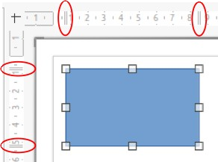La página Animación proporciona una manera fácil de añadir, cambiar o eliminar animaciones a diferentes elementos u objetos en una diapositiva y cómo aparecen durante una presentación de diapositivas.

### Patrones de diapositivas

Con la página Patrones de diapositivas, puede seleccionar el diseño de diapositiva para una presentación. Impress incluye varios diseños de patrones de diapositivas. La diapositiva maestra predeterminada está en blanco, pero las diapositivas maestras restantes tienen fondos y texto con estilo.

Imagen 3: Reglas que muestran el tamaño del objeto

### Reglas

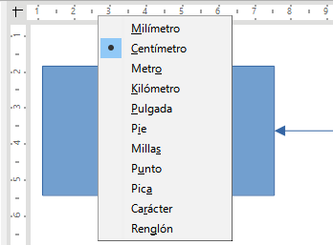Las reglas se colocan en los lados superior e izquierdo del área de trabajo. Si no están visibles, vaya a **Ver > Reglas** en el menú. Las reglas muestran el tamaño de un objeto seleccionado en la página, usando líneas dobles (resaltadas en la Imagen 3). También puede utilizar las reglas para administrar los identificadores de objetos y las líneas de guía al colocar objetos.

Para cambiar las unidades de medida de las reglas, haga clic derecho en una regla y seleccione la unidad de medida en la lista desplegable, como se muestra en la Imagen 4 para la regla horizontal. Puede establecer una unidad de medida para la regla horizontal y otra distinta para la vertical.

Imagen 4: Cambio de unidades de medida en las reglas

## Barra de estado

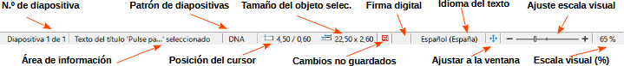La Barra de estado (Imagen 5), ubicada en la parte inferior de la ventana de Impress, contiene información que puede ser útil cuando se trabaja en una presentación. Varios de los campos son los mismos que los de otros componentes de LibreOffice. Algunos campos específicos de Impress se describen brevemente a continuación.

Imagen 5: barra de estado

#### Área de información

Cambia según el objeto seleccionado en la diapositiva. En la Tabla 1 se muestran algunos ejemplos.

#### Nombre del patrón de diapositiva

El patrón de diapositivas asociado con la diapositiva o la página de notas que se muestra en el área de trabajo. Haga clic derecho para que aparezca una lista de patrones de diapositivas disponibles y seleccione uno para aplicarla a la diapositiva seleccionada.

#### Posición del cursor / tamaño del objeto

Muestra información diferente dependiendo de si los objetos están seleccionados o no.

* Cuando no se selecciona ningún objeto, los números de posición muestran la posición actual (coordenadas X e Y) del cursor del ratón.
* Cuando se selecciona un objeto y se cambia de tamaño con el ratón, los números de tamaño del objeto muestran el tamaño del objeto (ancho y alto).
* Si se selecciona un objeto, los números de posición muestran las coordenadas X e Y de la esquina superior izquierda y el par de números de tamaño de objeto muestran el tamaño del objeto. Estos números no se relacionan con el objeto en sí, sino con el contorno de selección, que es el rectángulo más pequeño posible que puede contener las partes visibles del objeto.
* Cuando se selecciona un objeto, al hacer clic en cualquiera de estas áreas se abre el diálogo Posición y tamaño.

#### Ajustar diapositiva

Cuando se hace clic en este icono, la diapositiva del área de trabajo se amplía para ajustarse al área de trabajo.

## Barras de herramientas

Se pueden utilizar muchas barras de herramientas durante la creación de diapositivas. Para mostrarlas u ocultarlas, vaya a **Ver > Barras de herramientas** en el menú y selecciónelas en el submenú.

**VISTAS DEL AREA DE TRABAJO**

El área de trabajo de Impress tiene cuatro vistas estándar seleccionadas mediante pestañas: Normal, Contorno, Notas y Clasificador de diapositivas. Estas pestañas normalmente se muestran en la parte superior del espacio de trabajo. Si no se muestran las pestañas, vaya a **Ver > Pestañas de vistas** en el menú. También puede seleccionar diferentes vistas del área de trabajo yendo a Ver en el menú y seleccionando una vista en el menú desplegable. Cada una de las vistas del área de trabajo está diseñada para facilitar la realización de determinadas tareas.

## Normal

La vista Normal es la vista principal para crear diapositivas individuales en una presentación. En la vista Normal, puede diseñar y añadir diapositivas, añadir y formatear cualquier texto o gráfico y añadir efectos de animación al texto o gráficos.

Para colocar una diapositiva en la vista Normal del área de trabajo, haga clic en la miniatura de la diapositiva en el panel Diapositivas o haga clic en el nombre de la diapositiva en el Navegador.

## Esquema

La vista de Esquema (Imagen 6) contiene todas las diapositivas de la presentación en su secuencia numerada. Muestra títulos de temas, listas con viñetas y listas numeradas para cada diapositiva en formato de esquema. Solo se muestra el texto contenido en los cuadros de texto predeterminados de cada diapositiva. Si ha agregado cuadros de texto u objetos gráficos a las diapositivas, estos objetos no se muestran. Los nombres de las diapositivas no están incluidos.

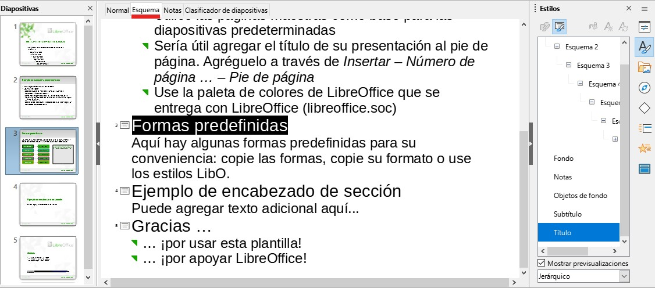Utilice la vista Esquema para las siguientes tareas:

Imagen 6: Ejemplo de la vista de Esquema en el área de trabajo

* Realizar cambios en el texto de una diapositiva:
* Añadir o eliminar texto en una diapositiva como en la vista Normal.
* Mover un párrafo en una diapositiva hacia arriba o hacia abajo, usando las flechas de movimiento en la barra de herramientas Esquema (Imagen 7).

Imagen 7: barra de herramientas Esquema

* Cambiar el nivel de esquema de un párrafo en una diapositiva, usando los botones de flecha izquierda y derecha en la barra de herramientas Esquema.
* Compare las diapositivas con un esquema. Si se advierte en un esquema que se requiere otra diapositiva, créela directamente en la vista Esquema o regrese a la vista Normal para crearla.

## Notas

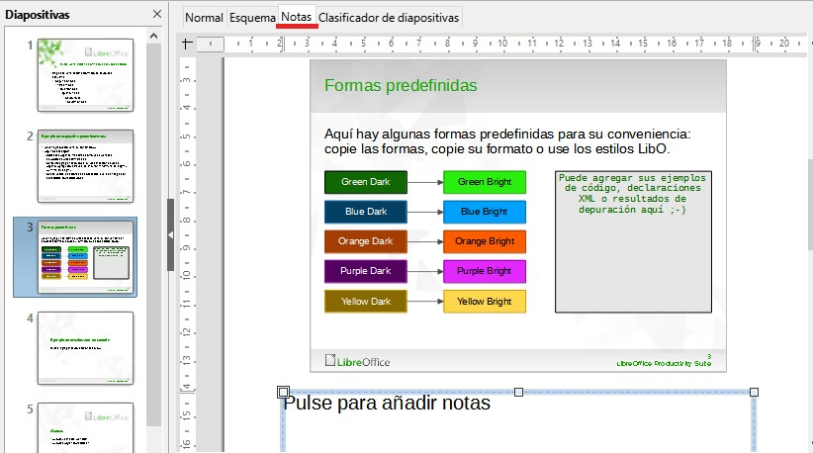Utilice la vista Notas (Imagen 8) para añadir notas a una diapositiva. Estas notas no se ven cuando la presentación se muestra a una audiencia usando una pantalla externa conectada a un equipo. Haga clic en las palabras Pulse para añadir notas y comience a escribir.

Puede cambiar el tamaño del cuadro de texto Pulse para añadir notas utilizando los controladores de cambio de tamaño que aparecen cuando hace clic en el borde del cuadro. También puede mover o cambiar el tamaño del cuadro haciendo clic y arrastrando el borde del cuadro.

Imagen 8: Ejemplo de la vista de notas en el área de trabajo

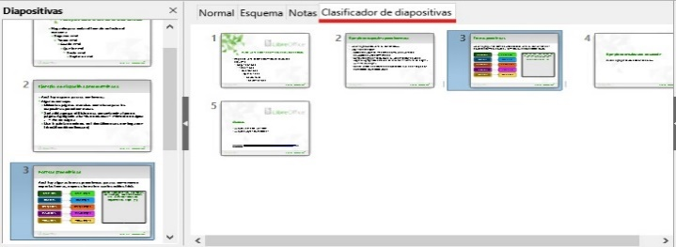Cuando se inserta texto en el cuadro de texto «Pulse para añadir notas», se formatea automáticamente utilizando el estilo de Notas predefinido que se encuentra en Estilos de presentación en la página Estilos de la Barra lateral. Puede formatear el estilo de Notas para que se adapte a la presentación.

## Clasificador de diapositivas

La vista Clasificador de diapositivas (Imagen 9) contiene todas las miniaturas de las diapositivas utilizadas en una presentación. Utilice esta vista para trabajar con una diapositiva o un grupo de diapositivas.

Imagen 9: Ejemplo de la vista Clasificador de diapositivas en el área de trabajo

### Personalización de la vista Clasificador de diapositivas

Para cambiar el número de diapositivas por fila en la vista Clasificador de diapositivas:

1. Vaya a **Ver > Barras de herramientas > Vista diapositiva** en el menú para mostrar la barra de herramientas Vista diapositiva (Imagen 10).

Imagen 10: Barra de herramientas de la vista de diapositivas

1. Ajuste el número de diapositivas (hasta 15) en el cuadro Diapositivas por fila.

### Cambiar el orden de las diapositivas

Para cambiar el orden de las diapositivas de una o de un grupo de diapositivas en una presentación usando la vista Clasificador de diapositivas:

1. Seleccione una diapositiva o un grupo de diapositivas.
2. Arrastre y suelte la diapositiva o el grupo de diapositivas en la ubicación requerida.

### Seleccionar un grupo de diapositivas

Para seleccionar un grupo de diapositivas, use uno de estos métodos:

* **Tecla** Ctrl: haga clic en la primera diapositiva y, mientras mantiene presionada la tecla Ctrl, seleccione las otras diapositivas. Las diapositivas seleccionadas no tienen que estar una al lado de la otra.
* **Tecla** Mayús: haga clic en la primera diapositiva y, mientras mantiene presionada la tecla Mayús, seleccione la diapositiva final para el grupo. Esto selecciona todas las diapositivas entre la primera y la última diapositiva seleccionada.
* **Ratón**: coloque el cursor ligeramente fuera de la primera diapositiva, luego haga clic y mantenga presionado el botón izquierdo del ratón y arrastre el cursor hasta que se seleccionen todas las diapositivas necesarias para el grupo.

### Trabajar en la vista Clasificador de diapositivas

Trabajar con diapositivas en la vista Clasificador de diapositivas es lo mismo que trabajar en el panel Diapositivas. Para realizar cambios, haga clic con el botón derecho en una diapositiva y elija una opción en el menú contextual:

• Cortar: elimina la diapositiva seleccionada y la guarda en el portapapeles.

• Copiar: copia la diapositiva seleccionada al portapapeles sin quitarla.

• Pegar: inserta una diapositiva del portapapeles después de la diapositiva seleccionada.

• Diapositiva nueva: añade una nueva diapositiva después de la diapositiva seleccionada.

• Duplicar diapositiva: crea un duplicado de la diapositiva seleccionada y coloca la nueva diapositiva inmediatamente después de la diapositiva seleccionada.

• Cambiar nombre de diapositiva: cambia el nombre de la diapositiva seleccionada.

• Ocultar diapositiva: las diapositivas que están ocultas no se muestran en la presentación de diapositivas.

• Eliminar diapositiva: elimina la diapositiva seleccionada.

• Disposición: permite cambios en el diseño de la diapositiva seleccionada.

• Navegar: permite moverse entre diapositivas o de ir a la primera o última diapositiva de manera rápida.

• Mover: permite mover o reposicionar la diapositiva en el orden de presentación.

**DESARROLLAR PRESENTACIONES**

De forma predeterminada, Impress se abre con el diálogo Seleccionar una plantilla (Imagen 1) donde puede seleccionar una plantilla para usar en la presentación. Para crear una presentación nueva sin usar una plantilla, haga clic en Cancelar en el diálogo Seleccionar una plantilla y aparecerá una diapositiva en blanco en el área de trabajo y en el panel de diapositivas.

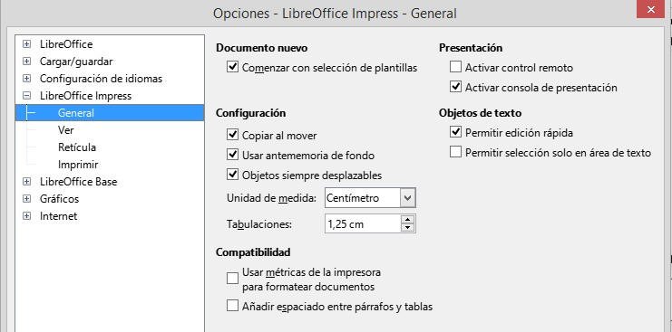Para evitar que se abra el diálogo Seleccionar una plantilla, vaya a **Herramientas > Opciones > LibreOffice Impress > General** en el menú y anule la selección de la opción Comenzar con selección de plantillas (Imagen 11).

Imagen 11: Diálogo Opciones - LibreOffice Impress – General

## Presentación nueva

Cuando crea una presentación nueva, Impress muestra solo una diapositiva en el Panel Diapositivas y en el área de trabajo.

### Insertar diapositiva nueva

Para insertar una diapositiva nueva en una presentación, utilice uno de los siguientes métodos.

* Vaya a **Diapositiva > Diapositiva nueva** en el menú.
* 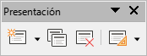Haga clic con el botón derecho en el panel Diapositivas y seleccione Diapositiva nueva en el menú contextual.
* Use el atajo de teclado Ctrl+M.
* Vaya a la vista Clasificador de diapositivas en el Área de trabajo, haga clic con el botón derecho en una diapositiva y seleccione Diapositiva nueva en el menú contextual.
* Haga clic en Diapositiva nueva en la barra de herramientas Presentación (Imagen 12). Si la barra de herramientas Presentación no está visible, vaya a **Ver > Barras de herramientas** en el menú y seleccione Presentación.

Imagen 12: Barra de herramientas Presentación

### Duplicar diapositiva

Para duplicar una diapositiva, seleccione una diapositiva para duplicarla en el panel Diapositivas y use uno de los siguientes métodos. Se inserta una diapositiva duplicada después de la diapositiva seleccionada en la presentación.

* Haga clic con el botón derecho en una diapositiva en el panel Diapositivas y seleccione duplicar diapositiva en el menú contextual.
* Vaya a la vista Clasificador de diapositivas en el Espacio de trabajo, haga clic con el botón derecho en una diapositiva y seleccione Duplicar diapositiva en el menú contextual.
* Vaya a **Diapositiva > Duplicar diapositiva** en el menú.
* Haga clic en el icono Duplicar diapositiva en la barra de herramientas Presentación.

## Formato de diapositiva

Haga clic en Propiedades en la barra lateral y abra el panel Diapositiva (Imagen 13) para mostrar las opciones de formato disponibles para una presentación. El panel Diapositiva permite formatear rápidamente todas las diapositivas incluidas en una presentación y seleccionar diapositivas maestras para una presentación.

Imagen 13: Paneles Diapositiva y Disposiciones en Propiedades (Barra lateral)

### Diseño de diapositiva

De forma predeterminada, en Impress, el diseño Diapositiva de título se utiliza para la primera diapositiva cuando se crea una presentación nueva. Los diseños incluidos en Impress van desde una diapositiva en blanco hasta una diapositiva con seis cuadros de contenido y un título.

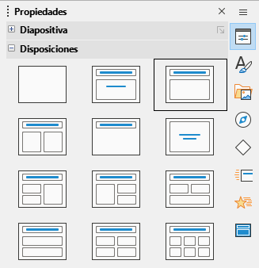La primera diapositiva de una presentación suele ser una Diapositiva de título. Los diseños Diapositiva de título, o Solo título son los más adecuados para la primera diapositiva de una presentación. Para las diapositivas restantes, seleccione un diseño conveniente para el contenido de la diapositiva.

Impress no tiene la funcionalidad para crear diseños personalizados. Sin embargo, los diferentes elementos en un diseño de diapositiva se pueden cambiar de tamaño y mover.

### Seleccionar diseño de diapositiva

Los diseños disponibles se muestran en el panel Disposiciones de la página Propiedades de la Barra lateral. Después de seleccionar una diapositiva, puede seleccionar el diseño de la diapositiva utilizando uno de los siguientes métodos:

Imagen 14: Diseños en el panel de disposiciones en la Barra lateral (página Propiedades)

* Vaya a la página Propiedades en la Barra lateral para abrir el panel Disposiciones (Imagen 14).
* Haga clic en Diseño de diapositiva en la barra de herramientas Presentación para abrir el panel Disposiciones de la página Propiedades en la Barra lateral.
* Haga clic en **Diapositiva > Disposición** en el menú para abrir una lista desplegable que muestra los diseños por nombre.
* Haga clic con el botón derecho en un lugar vacío de la diapositiva seleccionada y seleccione Disposición en el menú contextual.

### Cambiar el diseño de la diapositiva

Cambie el diseño de una diapositiva en una presentación de la manera siguiente:

1. Seleccione una diapositiva en su presentación.
2. Seleccione un nuevo diseño para la diapositiva usando uno de los métodos descritos en «Seleccionar diseño de diapositiva».

### Contenido de la diapositiva

Varios de los diseños pueden contener uno o más cuadros de contenido. Cada uno de estos cuadros de contenido se puede configurar para contener los siguientes elementos.

**Título de la diapositiva**: haga clic en «Pulse para añadir un título» y escriba un título en el cuadro de texto. Impress ingresa al modo de edición de texto y la barra de herramientas Formato de texto se abre automáticamente.

**Texto**: haga clic en «Pulse para añadir texto» y escriba el contenido en el cuadro de texto. Al igual que en el título, la barra de herramientas Formato de texto se abre automáticamente.

**Tabla**: vaya a **Insertar > Tabla** en el menú y se abrirá el diálogo Insertar una tabla. Ingrese el número de columnas y filas, luego haga clic en Aceptar. El diálogo se cierra y se inserta una tabla en la diapositiva. Impress ingresa al modo de edición de texto y las barras de herramientas Formato de texto y Tabla se abren automáticamente.

**Gráfico**: vaya a **Insertar > Gráfico** en el menú y el gráfico predeterminado de Impress se insertará en la diapositiva. El panel Tipo de gráfico se abre en la página Propiedades de la barra lateral, lo que permite editar el gráfico según los requisitos de presentación.

**Imagen**: vaya a **Insertar > Imagen** en el menú y se abrirá un explorador de archivos. Navegue hasta donde se encuentra la imagen requerida. Seleccione el archivo y haga clic en Abrir. La imagen se coloca en la diapositiva y el explorador de archivos se cierra. El panel Imagen se abre en la página Propiedades en la barra lateral, lo que permite editar el archivo de imagen.

**Audio o video**: vaya a **Insertar > Audio o Vídeo** en el menú y se abrirá un explorador de archivos. Navegue hasta donde se encuentra el archivo de audio o video requerido. Seleccione el archivo y haga clic en Abrir. El archivo de audio o video se inserta en la diapositiva y el explorador de archivos se cierra. Se abre la barra de herramientas Reproducción multimedia con botones para interactuar con el audio o video.

## Modificar elementos de diapositiva

Cuando se inserta una diapositiva en una presentación, contiene elementos que se incluyeron en el diseño de diapositiva seleccionado. Sin embargo, es poco probable que los diseños predefinidos se adapten a todos los requisitos de una presentación. Es posible que desee eliminar elementos que no son necesarios o añadir objetos como texto o imágenes.

### Mover cuadro de contenidos

Haga clic en el marco exterior del cuadro de contenidos para que se muestren los controladores de selección.

Coloque el cursor del ratón en el marco para que el cursor cambie de forma. Normalmente se trata de una mano cerrada, aunque depende de la configuración del equipo.

Haga clic con el botón izquierdo del ratón sin soltarlo y arrastre el cuadro de contenidos a su nueva posición en la diapositiva, luego suelte el botón del ratón.

### Cambiar el tamaño del cuadro de contenidos

* Haga clic en el marco exterior del cuadro de contenidos para que se muestren los controladores de selección.
* Coloque el cursor del ratón en un controlador de selección del marco para que el cursor cambie de forma.
* Haga clic en el botón izquierdo del ratón y arrastre el controlador de selección en el marco para cambiar el tamaño del cuadro de contenidos, luego suelte el botón del ratón.
* Los controladores de selección superior e inferior cambian la altura de un cuadro de contenidos.
* Los controladores de selección izquierdo y derecho cambian el ancho de un cuadro de contenidos.
* Los controladores de selección de esquina cambian el ancho y el alto al mismo tiempo.

### Eliminar elementos

1. Haga clic en un cuadro de contenidos o un elemento para resaltarlo y que se muestren los controladores de selección.
2. Pulse la tecla Supr o Retroceso para eliminar el cuadro de contenidos o elemento.

## Añadir texto

Para añadir texto a una diapositiva que contiene un marco de texto, haga clic en «Pulse para agregar texto» en el marco de texto y escriba el texto requerido. Los estilos de esquema de Impress se aplican automáticamente al texto a medida que se inserta. Puede cambiar el nivel de esquema de cada párrafo, así como su posición dentro del texto, usando los botones de flecha en la barra de herramientas Esquema o coloque el cursor al principio de un párrafo y pulse la tecla Tab.

## Añadir imágenes u objetos

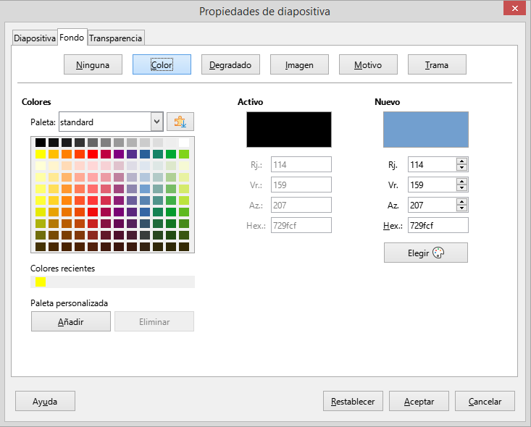Para añadir imágenes u objetos a una diapositiva, por ejemplo, una imagen, clipart, dibujo, fotografía u hoja de cálculo, haga clic en Insertar en el menú y seleccione la imagen o tipo de objeto requerido.

## Modificar la apariencia de la diapositiva

Para cambiar el fondo y otras características de todas las diapositivas de la presentación, debe modificar la diapositiva maestra o elegir una diapositiva maestra diferente, como se explica en «Trabajar con patrones de diapositivas» más adelante.

Una diapositiva maestra tiene un conjunto específico de características que actúa como plantilla y se utiliza como punto de partida para crear otras diapositivas. Estas características incluyen el fondo de la diapositiva, los objetos en el fondo, el formato de cualquier texto utilizado y cualquier imagen de fondo.

Imagen 15: Diálogo Propiedades de diapositiva (Página Fondo)

Impress tiene una gama de diapositivas maestras, que se encuentran en el panel Patrones de diapositivas en la Barra lateral. También puede crear y guardar diapositivas maestras adicionales o importar de otros orígenes.

Para cambiar solo el fondo de una diapositiva, puede usar un atajo:

1. Seleccione una diapositiva en la vista Normal o Clasificador de diapositivas en el área de trabajo.
2. Vaya a **Diapositiva > Propiedades de diapositiva** en el menú para abrir el diálogo propiedades de diapositiva (Imagen 15).
3. Haga clic en la pestaña Fondo.
4. Seleccione el fondo deseado entre Color, Degradado, Imagen, Motivo o Trama.
5. Haga clic en Aceptar para guardar el cambio y cerrar el diálogo.

### Modificar presentaciones

De forma predeterminada, una presentación muestra todas las diapositivas en el mismo orden en que aparecen en la vista Clasificador de diapositivas en el espacio de trabajo. Se recomienda revisar toda la presentación y responder algunas preguntas. Ejecute la presentación al menos una vez, luego responda las siguientes preguntas. También puede haber más preguntas después de ejecutar una presentación por primera vez, por ejemplo:

* ¿Están las diapositivas en el orden correcto? Si no, tendrá que mover algunas de las diapositivas
* ¿Está la información bien espaciada y visible para los miembros de una audiencia en la parte trasera de una sala grande? Es posible que la audiencia no pueda ver la información en la parte inferior de una diapositiva, así que rediseñe la presentación para que se ajuste a las tres cuartas partes superiores de una pantalla.
* ¿Una diapositiva adicional aclararía un punto en particular? Si es así, cree otra diapositiva.
* ¿Son innecesarias algunas de las diapositivas? Oculte o elimine las diapositivas que no sean necesarias.
* ¿Las animaciones ayudarían a algunas de las diapositivas? Esto se considera una técnica avanzada.
* ¿Algunas de las diapositivas deberían tener una transición de diapositiva diferente a otras? Cambie la transición de esas diapositivas.

Una vez respondidas las preguntas, realice los cambios necesarios. Los cambios se pueden realizar en la vista Clasificador de diapositivas en el espacio de trabajo.

**AÑADIR Y FORMATEAR TEXTO**

Es probable que la mayoría de las diapositivas de una presentación contengan algún texto. Esta sección brinda algunas pautas sobre cómo añadir texto y cambiar su apariencia. El texto utilizado en las diapositivas está contenido en cuadros de texto.

Hay dos tipos de cuadros de texto (cuadro de texto de auto diseño y cuadro de texto) disponibles en Impress para usar en diapositivas. Ambos tipos de cuadros de texto se pueden mover, cambiar de tamaño y eliminar.

* 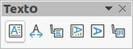Elija un diseño predefinido en la sección Disposiciones del panel Propiedades de la Barra lateral y no seleccione ningún tipo de contenido especial. Estos cuadros de texto se denominan cuadros de texto de auto diseño.
* Utilice la herramienta Insertar cuadro de texto en la barra de herramientas Estándar, la barra de herramientas Dibujo o la barra de herramientas Texto (Imagen 16) para crear cuadros de texto en una diapositiva.

Imagen 16: Barra de herramientas Texto

* Utilice el atajo de teclado F2 para crear cuadros de texto en una diapositiva (solo Windows y Linux).

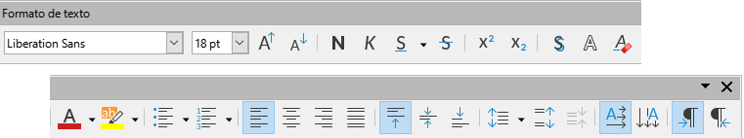La barra de herramientas Formato de texto (Imagen 17), normalmente se abre al añadir y formatear texto, proporcionando automáticamente una variedad de herramientas para agregar y formatear texto.

Imagen 17: Barra de herramientas Formato de texto

## Cuadros de texto de auto diseño

1. Asegúrese de que la vista Normal esté seleccionada en el área de trabajo.
2. Seleccione la diapositiva en la que se agregará el texto en un cuadro de texto de auto diseño
3. Haga clic en «Pulse para añadir un título» o «Pulse para añadir texto» en un cuadro de texto de auto diseño. El texto desaparece automáticamente y es reemplazado por un cursor de texto parpadeante. La barra de herramientas Formato de texto se abre automáticamente en sustitución de la barra de herramientas Líneas y relleno.
4. Escriba o pegue texto en el cuadro de texto de auto diseño y, si es necesario, formatee el texto según los requisitos de la presentación.
5. Haga clic fuera del cuadro de texto de auto diseño para anular la selección.

## Cuadros de texto

1. Asegúrese de que la vista Normal esté seleccionada en el área de trabajo.
2. Seleccione la diapositiva en la que se añadirá el texto.
3. Para texto horizontal: haga clic sobre la diapositiva seleccionada y cree un cuadro de texto en modo de edición usando uno de los siguientes métodos:
   * Cuadro de texto de una línea: seleccione **Insertar > Cuadro de texto** en el menú o use el atajo de teclado F2, haga clic en la diapositiva y luego escriba o pegue el

texto. El ancho de un cuadro de texto de una sola línea horizontal aumenta a medida que se agrega texto.

* + Cuadro de texto de varias líneas: seleccione **Insertar > Cuadro de texto** o pulse F2, haga clic en la diapositiva y arrastre hasta el ancho aproximado requerido para el

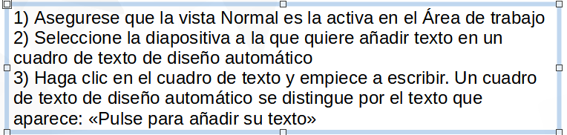cuadro de texto, luego escriba o pegue el texto en el cuadro de texto. El ancho del cuadro de texto es fijo y la altura del cuadro de texto aumenta automáticamente a medida que se agrega texto creando múltiples líneas de texto horizontal.

* + Cuadro de texto de varias líneas a partir de un cuadro de texto de una sola línea: utilice la tecla Intro para crear un nuevo párrafo o la combinación de teclas Mayús+Intro para crear un salto de línea en el texto.

Imagen 18: Ejemplo de un cuadro de texto en modo de edición

1. Suelte el botón del ratón y el cursor aparece en el cuadro de texto, que ahora está en modo de edición y se indica con un borde de color (Imagen 18). El ancho y la posición final del cuadro de texto se pueden ajustar después de agregar texto en el cuadro de texto.
2. Haga clic fuera del cuadro de texto para anular la selección.

## Texto vertical

Además de los cuadros de texto normales donde el texto está alineado horizontalmente, es posible insertar cuadros de texto donde el texto está alineado verticalmente. El texto vertical está disponible solo cuando los idiomas asiáticos están habilitados en **Herramientas > Opciones > configuración de idiomas > Idiomas**.

La creación de cuadros de texto verticales es similar a la creación de cuadros de texto horizontales. Utilice la herramienta Insertar texto vertical en las barras de herramientas Estándar, Dibujo o Texto para crear un cuadro de texto vertical con una o varias líneas. La altura del cuadro de texto es fija y el ancho de un cuadro de texto vertical aumenta automáticamente a medida que se agrega texto a un cuadro de texto de varias líneas.

## Cambio rápido del tamaño de letra

Puede aumentar o disminuir rápidamente el tamaño de letra del texto seleccionado usando las herramientas Aumentar tamaño de letra y Disminuir tamaño de letra en la barra de herramientas Formato de texto. La cantidad en que cambia el tamaño de la letra depende de los tamaños estándar disponibles para la letra en uso.

## Pegar texto

Puede añadir texto a un auto diseño o a un cuadro de texto normal copiándolo de otro documento y pegándolo en Impress. Sin embargo, el formato del texto pegado probablemente no coincidirá con el formato del texto circundante o el de las otras diapositivas de la presentación. Esto puede ser lo que desee en algunas ocasiones. Sin embargo, para asegurarse de que el estilo de la presentación sea coherente y no se convierta en un mosaico de diferentes estilos, tipos de letras, viñetas, etc., debe formatear el texto para que coincida con el resto de la presentación.

## Texto sin formato

Una buena práctica es pegar texto sin formato y aplicar el formato posteriormente.

1. Resalte y copie el texto de otro documento o diapositiva.
2. Cree un cuadro de texto en una diapositiva y asegúrese de que el cursor de texto esté parpadeando en el cuadro de texto. Alternativamente, seleccione un cuadro de texto de auto diseño en su diapositiva.
3. Pegue el texto sin formato en el cuadro de texto mediante uno de los siguientes métodos. El texto se pega en la posición del cursor en el cuadro de texto formateado usando el estilo de dibujo predeterminado o el estilo de presentación si el texto se pegó en un cuadro de texto de auto diseño.
   1. Vaya a **Editar > Pegado especial > Pegar texto sin formato** en el menú.
   2. Haga clic en el triángulo pequeño ▼ a la derecha de la herramienta Pegar en la barra de herramientas Estándar y seleccione Texto sin formato en el submenú.
   3. Use el atajo de teclado Ctrl+Mayús+V y seleccione Texto sin formato en el diálogo que se abre.
4. Formatee el texto según los requisitos de la presentación utilizando los iconos de la barra de herramientas Formato de texto o las opciones de Formato en el menú.

### Formatear el texto pegado en un cuadro de texto de auto diseño

Si está pegando texto en un cuadro de texto de auto diseño, debe aplicar el estilo de esquema apropiado al texto para darle la misma apariencia que el resto de la presentación.

1. Resalte y copie el texto de otro documento o diapositiva.
2. Pegue el texto formateado en el cuadro de texto auto diseño.
3. Seleccione el texto pegado.
4. Seleccione **Formato > Limpiar formato directo** en el menú o use el atajo de teclado Ctrl+Máyus+M para asegurarse de que se elimina cualquier formato del texto pegado.
5. Use los cuatro botones de flecha en la barra de herramientas Esquema para mover el texto a la posición apropiada y darle el nivel de esquema apropiado.
   * La flecha izquierda asciende una entrada de lista en un nivel (por ejemplo, del Esquema 3 a Esquema 2). Puede obtener el mismo resultado colocando el cursor al principio del párrafo y pulsando las teclas Mayús+Tab.
   * La flecha derecha desciende una entrada de lista en un nivel. Puede obtener el mismo resultado colocando el cursor al principio del párrafo y pulsando la tecla Tab.
   * La flecha hacia arriba mueve una entrada de lista hacia arriba en el orden de la lista.
   * La flecha hacia abajo mueve una entrada de lista hacia abajo en el orden de la lista.
6. Si es necesario, modifique el estilo de la presentación para dar formato al texto según los requisitos de la presentación para cambiar los atributos de letra, tabuladores, etc.

### Formato del texto pegado en un cuadro de texto

Pegar texto formateado en un cuadro de texto sobrescribe cualquier formato y reemplaza el estilo del cuadro de texto.

1. Resalte y copie el texto de otro documento o diapositiva.
2. Si es necesario, cree un cuadro de texto en una diapositiva y asegúrese de que el cursor de texto esté parpadeando en el cuadro de texto.
3. Pegue el texto formateado en el cuadro de texto. El texto se pega en la posición del cursor en el cuadro de texto y el formato del texto pegado sobrescribe cualquier formato de estilo del cuadro de texto.
4. Seleccione **Formato > Limpiar formato directo** en el menú o use los atajos de teclado Ctrl+Máyus+M para asegurarse de que se elimine cualquier formato del texto pegado.
5. Seleccione el estilo de dibujado requerido entre los estilos de dibujado disponibles, para dar formato al texto.
6. Si es necesario, modifique un estilo de dibujado o cree un estilo de dibujado nuevo para dar formato al texto según los requisitos de la presentación.

## Crear listas numeradas y con viñetas

El procedimiento para crear una lista no ordenada (con viñetas) u ordenada (numerada) varía según el tipo de cuadro de texto utilizado. Las herramientas para administrar y dar formato a una lista son las mismas.

### Cuadros de texto de auto diseño

Imagen 19: Ejemplo de listas con viñetas de esquema

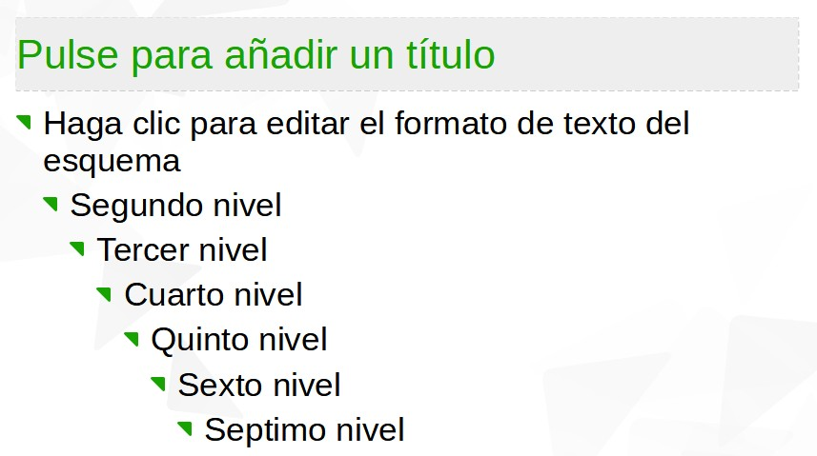

En los cuadros de texto de auto diseño, los estilos de esquema disponibles tienen el formato de listas con viñetas. En la Imagen 19 se muestra un ejemplo de estos estilos de esquema. Estos estilos de esquema son estilos de presentación y no se pueden eliminar, pero se pueden modificar o actualizar según los requisitos de la presentación.

Cree una diapositiva usando un cuadro de texto de auto diseño con una lista con viñetas (no ordenada) de la siguiente manera:

1. Vaya a **Ver > Normal** en el menú para abrir la vista Normal.
2. Seleccione un diseño para la diapositiva mediante uno de los siguientes métodos:
   * Haga clic con el botón derecho en un área en blanco de la diapositiva y seleccione un diseño en el menú contextual.
   * Vaya a **Diapositiva > Disposición** en el menú y seleccione un diseño en la lista desplegable.
   * Seleccione un diseño en el panel Disposiciones de la página Propiedades en la Barra lateral.
3. Haga clic en el texto «Pulse para añadir texto» y comience a escribir el primer elemento de la lista.
4. Pulse Intro para comenzar un nuevo punto de lista o use la combinación de teclado Mayús+Intro para comenzar una nueva línea sin crear un nuevo punto de lista. La nueva línea tendrá la misma sangría que el punto de la lista.

### Cambiar el nivel de esquema

En los cuadros de texto de auto diseño, cambie el nivel de esquema de la siguiente manera:

1. Para descender el nivel de esquema de un punto de lista, utilice uno de los siguientes métodos:
   * Pulse la tecla Tab.
   * Haga clic en Bajar nivel en la barra de herramientas Esquema.
   * Haga clic en Bajar nivel en el panel Listas de la página Propiedades en la Barra lateral.
   * Vaya a **Formato > Listas** en el menú y seleccione Bajar nivel en el submenú.
   * Utilice el atajo de teclado Alt+Mayús+Derecha
2. Para ascender el nivel de esquema de un punto de lista, utilice uno de los siguientes métodos:
   * Use el atajo de teclado Mayús+Tab.
   * Haga clic en Subir un nivel en la barra de herramientas Esquema.
   * Haga clic en Subir un nive**l** en el panel Listas de la página Propiedades en la Barra lateral.
   * Vaya a **Formato > Listas** en el menú y seleccione Subir un nivel en el submenú.
   * Utilice el atajo de teclado Alt+Mayús+Izquierda
3. Para mover un punto de la lista hacia abajo o hacia arriba en el orden de la lista sin cambiar el nivel de esquema, use uno de los siguientes métodos:
   * Haga clic en Bajar o Subir en la barra de herramientas Esquema.
   * Haga clic en Bajar o Subir en el panel Listas de la página Propiedades en la Barra lateral.
   * Vaya a **Formato > Listas** en el menú y seleccione Bajar o Subir en el submenú.
   * Utilice el atajo de teclado Alt+Mayús+Abajo o Atl+Mayús+Arriba para bajar o subir respectivamente

### Cuadros de texto

Cree una lista no ordenada o numerada (ordenada) en un cuadro de texto de la siguiente manera:

1. Cree un cuadro de texto en una diapositiva y asegúrese de que el cursor de texto esté parpadeando en el cuadro de texto.
2. Cree una lista utilizando uno de los siguientes métodos:
   * Haga clic en Alternar lista no ordenada o Alternar lista ordenada en la barra de herramientas Formato de texto.
   * Haga clic en Alternar lista no ordenada o Alternar lista ordenada en el panel Listas de la página Propiedades en la Barra lateral.
   * Vaya a **Formato > Listas** en el menú y seleccione Lista no ordenada o Lista ordenada en el submenú.
3. Escriba el texto y pulse Intro para comenzar un nuevo punto de la lista o use la combinación de teclado Mayús+Intro para comenzar una nueva línea sin crear un nuevo punto en la lista. La nueva línea tendrá la misma sangría que el punto de la lista.
4. Para aumentar o disminuir el nivel de sangría de un punto de la lista o mover un punto de la lista hacia arriba o hacia abajo.

### Cambiar el tipo de lista

El tipo de lista se puede cambiar para un tipo no ordenado u ordenado para toda la lista o solo para un punto.

1. Seleccione un solo punto en una lista o seleccione la lista completa o haga clic en el borde del cuadro de texto para que se muestren los controladores de cambio de tamaño para seleccionar toda la lista.
2. Cambie el tipo de lista de no ordenada a ordenada o de ordenada a no ordenada como se ha descrito anteriormente en «Cuadros de texto».
3. Si es necesario, cambie el tipo de viñeta o numeración utilizado para la lista:
4. Haga clic en el triángulo pequeño ▼ a la derecha de Alternar lista no ordenada o Alternar lista ordenada en la barra de herramientas Formato de texto o en el panel Listas de la página Propiedades en la Barra lateral.
5. Seleccione un tipo de viñeta o número de las opciones disponibles en la ventana que se despliega como se muestra en la Imagen 20.

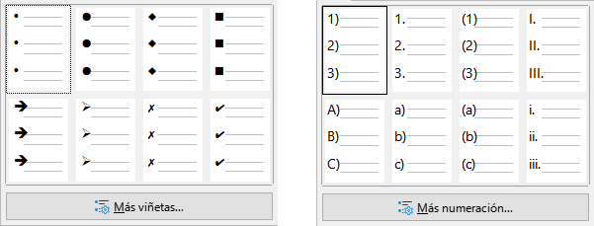

Imagen 20: Opciones de lista para viñetas y numeración

1. Si es necesario, haga clic en Más viñetas o Más numeración para abrir el diálogo Numeración y viñetas para obtener más opciones para cambiar la apariencia de la lista.

### Cambiar el formato de las viñetas o numeración

El formato de viñetas o numeración que se usa en una lista se puede cambiar para toda la lista o para un solo punto de la siguiente manera:

1. Seleccione un punto en una lista o seleccione la lista completa en el cuadro de texto. Alternativamente, haga clic en el borde del cuadro de texto para que se muestren los controles de cambio de tamaño para seleccionar la lista completa.
2. Haga clic en el triángulo ▼ a la derecha de Alternar lista no ordenada o Alternar lista ordenada en la barra de herramientas Formato de texto o en el panel Listas de la página Propiedades en la barra lateral para abrir un diálogo desplegable que muestra las opciones de formato disponibles.
3. Seleccione un tipo de viñeta o número de las opciones disponibles en la ventana desplegable, como se muestra en la Imagen 20.
4. Si es necesario, haga clic en Más viñetas o Más numeración en la ventana desplegable para abrir el diálogo Viñetas y numeración para obtener más opciones para cambiar la apariencia de la lista.

## Columnas de texto

El texto de una presentación se puede formatear en columnas dentro de cuadros de texto y objetos. Sin embargo, las columnas no se pueden usar en partes separadas del texto dentro de un cuadro de texto u objeto. Todo el cuadro de texto u objeto debe usarse para las columnas.

El tipo de columnas utilizadas en Impress son columnas de flujo continuo. Esto significa que cuando el texto llega al final de una columna, fluye automáticamente a la siguiente columna a medida que se agrega el texto. Este tipo de columnas también se conoce como columnas periodísticas.

Las columnas en cuadros de texto y objetos gráficos se crean de la siguiente manera:

1. **Para cuadros de texto**: haga clic en el borde de un cuadro de texto para seleccionarlo de modo que se muestren los controladores de selección que indican que el cuadro de texto está en modo de edición.
2. **Para objetos gráficos**: haga doble clic en un objeto gráfico para seleccionarlo de modo que se muestren los controladores de selección y el cursor parpadee en el centro del objeto, lo que indica que el objeto está en modo de edición de texto.
3. Abra las opciones para las columnas de texto usando uno de los siguientes métodos:

* Haga clic con el botón derecho en el cuadro de texto o el objeto gráfico y seleccione Atributos de texto en el menú contextual para abrir el diálogo Texto, luego haga clic en la pestaña Columnas de texto para mostrar las opciones (Imagen 21).
* Haga clic en Columnas en la página Propiedades en la Barra lateral para abrir el panel Columnas (Imagen 22).

1. 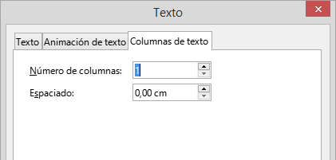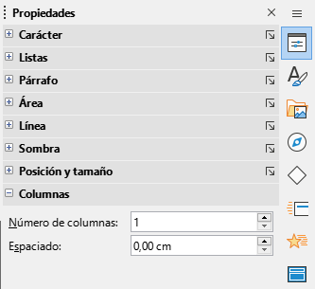Establezca el número de columnas requeridas en el cuadro Número de columnas y el espacio requerido entre las columnas en el cuadro Espaciado.

Imagen 21: Diálogo Texto: página Columnas de texto

Imagen 22: Sección Columnas en el panel Propiedades de la barra lateral

1. Guarde los cambios y deseleccione el cuadro de texto o el objeto gráfico usando uno de los siguientes métodos:

* Para el diálogo Texto, haga clic en Aceptar para guardar los cambios y cerrar el diálogo, luego haga clic fuera del cuadro de texto para anular la selección.
* Para el panel Columnas de la página Propiedades de la barra lateral, haga clic fuera del cuadro de texto o del objeto gráfico para anular la selección y guardar los cambios.

1. Escriba el texto requerido o use copiar y pegar para ingresar el texto requerido en el cuadro de texto o en el objeto gráfico. Cualquier texto ingresado estará en formato de columna.
2. Si es necesario, formatee el texto según los requisitos de presentación.
3. Haga clic fuera del cuadro de texto o del objeto gráfico para anular la selección y guardar los cambios.

**INSERTAR IMÁGENES, TABLAS, GRÁFICOS O MULTIMEDIA**

Un cuadro de contenidos en una diapositiva puede contener imágenes, tablas, gráficos o multimedia, así como texto. La barra de herramientas Insertar (Imagen 23) proporciona acceso rápido a las herramientas relevantes. Esta sección proporciona una descripción general de cómo trabajar con estos objetos.

## Insertar imágenes

* 1. Abra la diapositiva en la vista Normal en el área de trabajo donde desea insertar una imagen.
  2. Abra el explorador de archivos Insertar imagen utilizando uno de los siguientes métodos:
     + 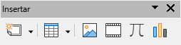Vaya a **Insertar > Imagen** en el menú.
     + Haga clic en Insertar imagen en la barra de herramientas Insertar (Imagen 23).
     + Haga clic en Insertar imagen en la barra de herramientas Estándar.

Imagen 23: Barra de herramientas Insertar

* 1. Navegue hasta la ubicación del archivo y seleccione el archivo de imagen requerido.
  2. Haga clic en Abrir para colocar la imagen en el centro de la diapositiva.
  3. Cambie la posición y el tamaño de la imagen según los requisitos de presentación.

## Insertar tabla

Cuando se inserta una tabla en una diapositiva, se abre automáticamente la barra de herramientas Tabla (Imagen 24). En Impress, esta barra de herramientas ofrece las mismas funciones que la barra de herramientas Tabla en Writer, con la excepción de las funciones de cálculo Ordenar y Sumar. Para usar sumar y ordenar en una presentación, debe insertar una hoja de cálculo de Calc.

Imagen 24: Barra de herramientas Tabla

Ingresar datos en las celdas de la tabla es similar a trabajar con objetos de cuadro de texto. Haga clic en una celda y comience a escribir. Para moverse rápidamente por las celdas, use las siguientes opciones de teclado:

* Utilice las teclas de flecha para mover el cursor a otra celda si la celda está vacía o al siguiente carácter si la celda ya contiene texto.
* Pulse la tecla Tab para pasar a la siguiente celda a la derecha y pulse Mayús+Tab para pasar a la siguiente celda a la izquierda.

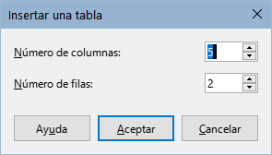

### Usando el menú

1. Abra la diapositiva en la vista Normal en el área de trabajo donde desea insertar una tabla.
2. Vaya a **Insertar > Tabla** en el menú para abrir el diálogo Insertar una tabla (Imagen 25).
3. Seleccione el Número de columnas y el Número de filas necesarias para la tabla.

Imagen 25: Diálogo Insertar tabla

1. 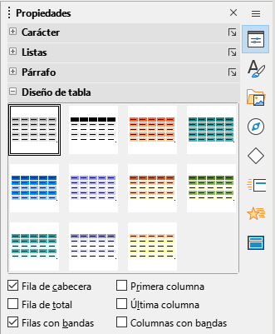Haga clic en Aceptar para colocar la tabla en el centro de la diapositiva y cerrar el diálogo Insertar una tabla.
2. Se abre el panel Diseño de tabla de la página Propiedades de la Barra lateral (Imagen 26). Seleccione un diseño de tabla, el tipo de filas y el tipo de columnas requeridas.
3. Si es necesario, cambie la posición y dé formato a la tabla de la diapositiva según los requisitos de la presentación.

Imagen 26: Sección Diseño de tabla en la Barra lateral

### Uso de las barras de herramientas Insertar o Estándar

1. 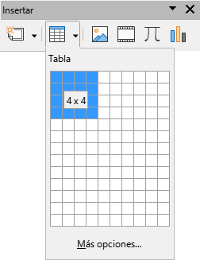Abra la diapositiva en la vista Normal en el área de trabajo y haga clic en Tabla en la barra de herramientas Insertar o en la barra de herramientas Estándar para abrir la cuadrícula Insertar tabla (Imagen 27).
2. Haga clic y arrastre el cursor para crear la cantidad de columnas y filas necesarias.
3. Haga clic con el botón del ratón para colocar la tabla en el centro de la diapositiva y se cerrará la cuadrícula Insertar tabla.
4. Se abre la sección Diseño de tabla del panel Propiedades de la Barra lateral (Imagen 26). Seleccione un diseño de tabla, el tipo de filas y el tipo de columnas de las opciones disponibles.
5. Si es necesario, cambie la posición y dé formato a la tabla de la diapositiva según los requisitos de la presentación.

Imagen 27: Insertar cuadrícula de tabla

## Insertar gráficos

Para insertar un gráfico en una diapositiva seleccionada en la vista Normal del Área de trabajo, realice una de las siguientes acciones:

* Vaya a **Insertar > Gráfico** en el menú.
* Haga clic en Insertar gráfico en la barra de herramientas Insertar.
* Haga clic en Insertar gráfico en la barra de herramientas Estándar.

Impress cambia a la vista de gráfico, la barra de herramientas Formato (Imagen 28) se abre automáticamente y se abre el panel Tipo de gráfico de la página Propiedades en la Barra lateral (Imagen 29).

Imagen 28: Barra de herramientas de Formato para gráficos

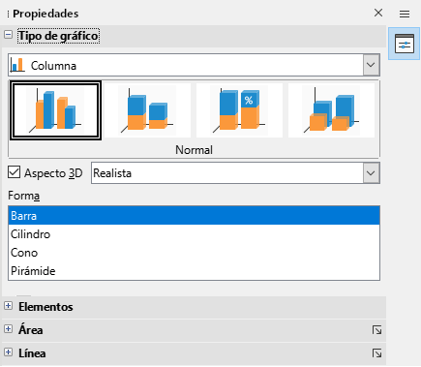

Imagen 29: Panel Tipo de gráfico de la página Propiedades de la Barra lateral

## Insertar audio o vídeo

### Usando un explorador de archivos

1. Vaya a **Insertar > Audio o vídeo** en el menú o haga clic en Insertar audio o vídeo en la barra de herramientas Insertar (Imagen 23) y se abrirá el explorador de archivos Insertar audio o vídeo.
2. 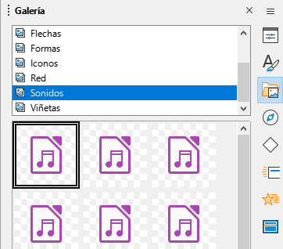Navegue hasta la carpeta donde se encuentra el archivo y seleccione el archivo que desea insertar en una diapositiva. En el explorador de archivos solo se resaltarán los archivos de audio y vídeo que sean compatibles con Impress.
3. Haga clic en Abrir para colocar el archivo de audio o vídeo en el centro de la diapositiva. Cuando se selecciona el archivo de audio o vídeo, se abre la barra de herramientas Reproducción multimedia.
4. Vuelva a colocar o cambie el tamaño del archivo de vídeo.

### Usando la Galería

1. Si aún no está abierto la página Galería (Imagen 30), use uno de los siguientes métodos:

Imagen 30: Página Galería en la Barra lateral

* + Vaya a **Ver > Barra lateral** en el menú para abrir la Barra lateral, luego utilice la pestaña Galería.
  + Vaya a **Ver > Galería** en el menú.

1. Busque un tema que contenga archivos multimedia, por ejemplo, Sonidos.
2. Haga clic en el archivo de audio o vídeo requerido y arrástrelo a la diapositiva. Se abre automáticamente la barra de herramientas Reproducción multimedia.
3. Vuelva a colocar o cambie el tamaño del archivo de vídeo.

## Insertar gráficos, hojas de cálculo y objetos OLE

### Objetos gráficos

Los objetos gráficos, como formas, leyendas y flechas, suelen ser útiles para complementar el texto de una diapositiva. Estos objetos se manejan de la misma manera que en en Draw.

### Hojas de cálculo

Las hojas de cálculo integradas en Impress incluyen la mayor parte de la funcionalidad de las hojas de cálculo de Calc y son capaces de realizar cálculos complejos y análisis de datos. Si necesita analizar los datos o aplicar fórmulas, estas operaciones se realizan mejor en una hoja de cálculo de Calc y los resultados se muestran en una hoja de cálculo de Calc incrustada o en una tabla de Impress.

### Objetos OLE

La vinculación e incrustación de objetos (OLE) es una tecnología de software que permite vincular e incrustar hojas de cálculo, gráficos, dibujos, fórmulas y archivos de texto en una presentación de Impress.

El principal beneficio de usar objetos OLE es que proporciona un método rápido y fácil de editar el objeto, en el mismo programa Impress, usando herramientas del software con que se creó el objeto. Todos estos tipos de archivos se pueden crear con LibreOffice y los objetos OLE se pueden crear a partir de archivos nuevos o existentes.

Cuando inserta un nuevo objeto OLE en una presentación, solo está disponible en la presentación y solo se puede editar con Impress.

**TRABAJAR CON PATRONES DE DIAPOSITIVAS**

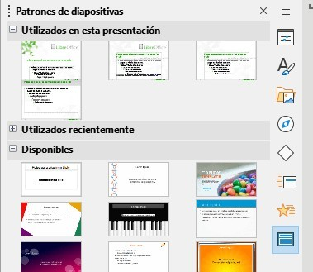Un patrón de diapositiva es una diapositiva que se utiliza como punto de partida para otras diapositivas. Es similar a un estilo de página en LibreOffice Writer, ya que controla el formato básico de todas las diapositivas basadas en él. Una presentación puede tener más de un patrón de diapositiva.

Un patrón de diapositiva tiene un conjunto definido de características, incluido el color de fondo, el gráfico o el degradado. También puede incluir objetos (por ejemplo, logotipos, líneas decorativas) en el fondo; encabezados y pies de página; ubicación y tamaño de los marcos de texto; y formato de texto.

## Estilos

Imagen 31: Página Patrones de diapositivas en la Barra lateral

Todas las características de los patrones de diapositivas están controladas por estilos. Los estilos de cualquier diapositiva nueva que cree se heredan del patrón a partir del cual se creó. En otras palabras, los estilos del patrón de diapositiva están disponibles y se aplican a todas las diapositivas creadas a partir de ese patrón.

## Patrones de diapositivas

Impress viene con una colección de patrones de diapositivas, que se muestran en la página Patrones de diapositiva de la Barra lateral (Imagen 31).

Esta página tiene tres paneles: Utilizados en esta presentación, Utilizados recientemente y Disponibles. Haga clic en el marcador de expansión en la barra de título de un panel para expandirlo y mostrar miniaturas de las diapositivas maestras o haga clic en el marcador de contracción para contraerlo y ocultar las miniaturas.

Cada uno de los patrones de diapositivas que se muestran en la sección Disponibles, proviene de una plantilla del mismo nombre. Estas plantillas de presentación se incluyen cuando se instala LibreOffice en el equipo. Si ha creado sus propias plantillas o agregado plantillas de otros orígenes, los patrones de esas plantillas también aparecerán en la lista.

Si se crea una presentación nueva sin utilizar una de las plantillas disponibles, entonces estará disponible un patrón de diapositiva predeterminado. Este patrón predeterminado es un buen punto de partida para crear patrones de diapositivas. En la Imagen 32 se muestra un ejemplo.

Imagen 33: Barra de herramientas Vista de patrón

Imagen 32: Patrón de diapositiva predeterminado

## Crear patrones de diapositivas

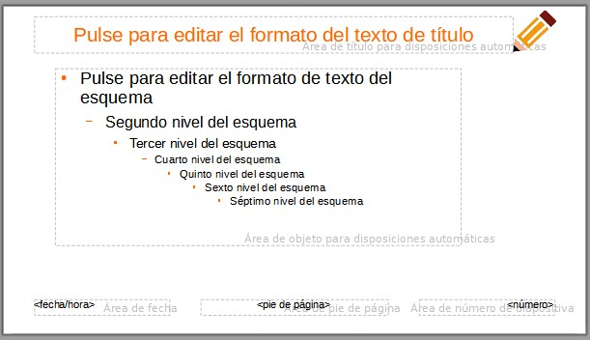

1. Vaya a **Ver > Patrón de diapositiva** en el menú para abrir la vista Patrón de diapositiva en el área de trabajo. También se abre la barra de herramientas Vista de patrón (Imagen 33). Si la barra de herramientas Vista de patrón no se abre, vaya a **Ver > Barras de herramientas** en el menú principal y seleccione Vista de patrón.
2. Cree un patrón nuevo utilizando uno de los siguientes métodos. El nuevo patrón aparecerá en el panel Diapositivas:
   * Haga clic en Patrón nuevo en la barra de herramientas Vista de patrón.
   * Haga clic con el botón derecho en un patrón de diapositivas en el panel de

Diapositivas y seleccione Patrón nuevo en el menú contextual.

* + Vaya a **Diapositiva > Patrón nuevo** en el menú.

1. Cambie el nombre del nuevo patrón mediante uno de los siguientes métodos para abrir el diálogo Cambiar nombre de diapositiva:
   * Haga clic en Cambiar nombre de patrón en la barra de herramientas Vista de patrón.
   * Haga clic con el botón derecho en un patrón de diapositivas en el Panel de Diapositivas y seleccione Cambiar nombre de patrón en el menú contextual.
2. Ingrese un nombre nemotécnico para el nuevo patrón, luego haga clic en Aceptar para guardar los cambios y cerrar el diálogo.
3. Asegúrese de que el patrón nuevo esté seleccionado en el panel Diapositivas y añada el texto, imágenes y elementos maestros que sean necesarios.
4. Cuando haya terminado de crear el nuevo patrón, use uno de los siguientes métodos para volver a la vista Normal:
   * Haga clic en Cerrar vista de patrón en la barra de herramientas Vista de patrón.
   * Vaya a **Ver > Normal** en el menú.
5. Guarde el archivo de presentación antes de continuar.

### Aplicar patrones de diapositivas

Para aplicar un patrón de diapositivas a todas las diapositivas o a las seleccionadas:

1. Haga clic en la pestaña Patrones de diapositivas de la Barra lateral para abrir la página

Patrones de diapositivas.

1. Haga clic con el botón derecho en el patrón requerido en el panel Utilizados en esta presentación.
2. Seleccione Aplicar a todas las diapositivas o Aplicar a las diapositivas seleccionadas en el menú contextual.

### Cargar patrones de diapositivas adicionales

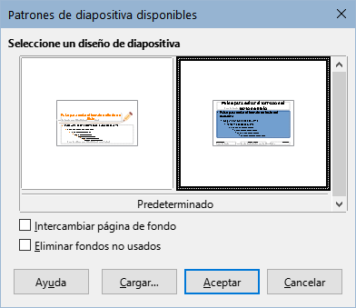En una presentación, puede ser necesario mezclar varios patrones que pertenecen a diferentes plantillas. Por ejemplo, es posible que desee un diseño completamente diferente para la primera diapositiva de la presentación o desee agregar una diapositiva de una presentación diferente a la presentación.

1. Seleccione la diapositiva o diapositivas a las que quiera cambiar el patrón en el panel Diapositivas.
2. Vaya a **Diapositiva > Cambiar patrón de diapositivas** en el menú para abrir el diálogo Patrones de diapositiva disponibles (Imagen 34).
3. Para agregar diapositivas maestras, haga clic en Cargar para abrir el diálogo Cargar patrón de diapositivas (Imagen 35).

Imagen 34: Diálogo Patrones de diapositiva disponibles

1. 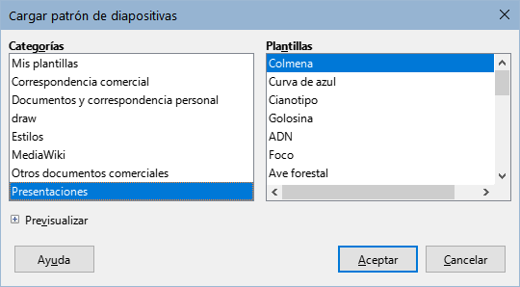En el diálogo Cargar patrón de diapositivas, seleccione la categoría de plantilla y la plantilla desde la que cargar la diapositiva maestra
2. Haga clic en Aceptar para cerrar el diálogo Cargar patrón de diapositivas y las diapositivas maestras de la plantilla seleccionada aparecerán en el diálogo Patrones de diapositiva disponibles.
3. En el diálogo Patrones de diapositiva disponibles, seleccione la diapositiva maestra requerida en el cuadro Seleccione un diseño de diapositiva.

Imagen 35: Diálogo Cargar patrón de diapositivas

1. Para aplicar el patrón seleccionado a todas las diapositivas de su presentación, seleccione la casilla de verificación Intercambiar página de fondo. Para aplicar el diseño del patrón solo a las diapositivas seleccionadas, anule la selección de la casilla de verificación Intercambiar página de fondo.
2. Haga clic en Aceptar para aplicar la selección a las diapositivas y cerrar el diálogo.

### Modificar diapositivas maestras

Los siguientes elementos se pueden cambiar en un patrón de diapositivas:

* Fondo (color, degradado, sombreado o mapa de bits).
* Objetos de fondo (por ejemplo, añadir un logotipo o imágenes decorativas).
* Atributos de texto para el área de texto principal y notas.
* Tamaño, ubicación y contenido de los elementos de encabezado y pie de página que aparecerán en cada diapositiva.
* Tamaño y ubicación de los marcos predeterminados para los títulos y el contenido de las diapositivas.

Para modificar un patrón de diapositivas, siga estos pasos:

1. Seleccione **Ver > Patrón de diapositiva** en el menú. Esto también abre la barra de herramientas Vista de patrón.
2. Seleccione el patrón que desee editar en el panel Diapositivas, para que aparezca en el área de trabajo.
3. 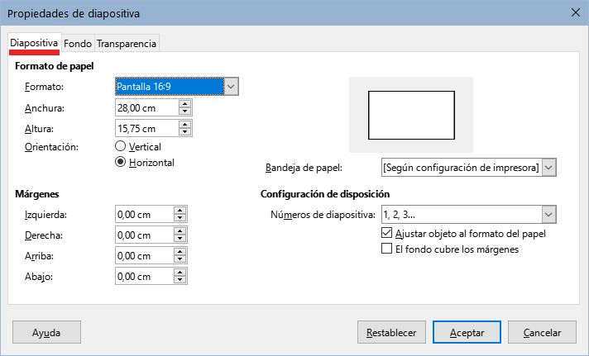Vaya a **Diapositiva > Propiedades de diapositiva** en el menú o haga clic con el botón derecho en el área de trabajo y seleccione Propiedades de diapositiva en el menú contextual para abrir el diálogo Propiedades de diapositiva (Imagen 36).

Imagen 36: Diálogo Propiedades de diapositiva - página Diapositiva

1. Utilice las distintas opciones de las páginas Diapositiva, Fondo y Transparencia del diálogo Propiedades de diapositiva para realizar cambios en el formato del patrón.
2. Haga clic en Aceptar para guardar los cambios y cerrar el diálogo Propiedades de diapositivas.
3. Seleccione un objeto en el patrón de diapositivas, luego haga clic derecho en el objeto para abrir un menú contextual.
4. Seleccione una de las opciones del menú contextual para editar el objeto. La selección de una opción puede abrir otro menú contextual, un diálogo, una aplicación o una ventana del explorador de archivos, para que pueda realizar los cambios necesarios en el objeto seleccionado.
5. Haga clic en Cerrar vista de patrón en la barra de herramientas Vista de patrón o vaya a **Ver > Normal** en el menú, para salir de la edición de patrones de diapositivas.
6. Guarde el archivo de presentación antes de continuar.

## Añadir texto, pies de página y campos a los patrones de diapositivas

Se puede añadir texto, pies de página o campos a un patrón de diapositivas para que esos elementos aparezcan en todas las diapositivas de una presentación. Normalmente, los encabezados no se agregan a las diapositivas.

### Texto

* 1. Vaya a **Ver > Patrón de diapositiva** en el menú para cambiar a la vista Patrón de diapositiva.
  2. Escriba o pegue el texto en el cuadro de texto.
  3. Haga clic fuera del cuadro de texto cuando termine de añadir texto.
  4. Vaya a **Ver > Normal** en el menú o haga clic en Cerrar vista de patrón en la barra de herramientas Vista de patrón cuando haya terminado.

### Pies de página predeterminados

De forma predeterminada, el pie de página de una diapositiva consta de tres secciones, cada una de las cuales contiene un campo predeterminado:

* **Sección izquierda** – fecha y hora, etiquetada como área de fecha. El nombre del campo es <fecha/hora>.
* **Sección central** – texto de pie de página y está etiquetada como área de pie de página. El nombre del campo es <pie de página>. Esta sección podría ser el título de la presentación, el nombre del archivo u otra información.
* **Sección derecha** – número de diapositiva y tiene la etiqueta área de número de diapositiva. El nombre del campo es <número>.

Los campos de pie de página predeterminados se configuran de la siguiente manera mediante el diálogo Cabecera y pie (Imagen 37):

1. 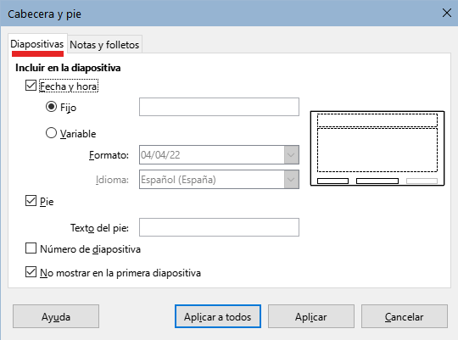Vaya a **Ver > Patrón de diapositiva** en el menú para abrir la vista Patrón de diapositiva.
2. Vaya a **Insertar > Cabecera y pie** en el menú para abrir el diálogo Cabecera y pie.
3. Haga clic en la pestaña Diapositivas para abrir las opciones disponibles para insertar pies de página en una diapositiva.
4. Seleccione Fecha y hora para que la fecha y la hora aparezcan en la sección izquierda del pie de página.

* Para una fecha y hora fijas, seleccione Fijo e ingrese la fecha requerida en el cuadro de texto.

Imagen 37: Diálogo Cabecera y pie - página Diapositivas

* Para una fecha y hora variables, seleccione Variable, luego seleccione el formato y el idioma en las listas desplegables Formato e Idioma. El uso de una fecha y hora variables significa que cada vez que se abre la presentación, se actualizan la fecha y la hora.

1. Para colocar texto en la sección central del pie de página, seleccione Pie y luego escriba o pegue el texto en el campo de entrada Texto del pie.
2. Para colocar el número de diapositiva en la sección derecha del pie de página, seleccione Número de diapositiva.
3. Si no desea que el pie de página aparezca en la primera diapositiva de su presentación, seleccione No mostrar en la primera diapositiva. La primera diapositiva es normalmente la diapositiva del título de su presentación.
4. Haga clic en Aplicar para guardar los cambios y cerrar el diálogo.
5. Haga clic en Cerrar vista de patrón en la barra de herramientas Vista de patrón o vaya a **Ver > Normal** en el menú, cuando haya terminado de configurar los campos de pie de página predeterminados.

### Pies de página personalizados

Los campos predeterminados en una sección de pie de página se pueden reemplazar con texto o campos manuales, de la siguiente manera:

1. Vaya a **Ver > Patrón de diapositiva** en el menú para abrir la vista Patrón de diapositiva.
2. Resalte el campo predeterminado en la sección de pie de página y pulse la tecla Supr o Retroceso. Aparecerá un cursor de texto parpadeante en la sección de pie de página y la barra de herramientas Formato de texto se abre automáticamente, reemplazando la barra de herramientas Líneas y relleno.
3. Escriba el texto o inserte un campo manual en la sección del pie de página.
4. Dar formato al texto o campo manual colocado en la sección de pie de página.
5. Haga clic fuera del objeto de texto para cerrar la barra de herramientas Formato de texto

y volver a abrir la barra de herramientas Líneas y relleno.

1. Haga clic en Cerrar vista de patrón en la barra de herramientas Vista de patrón o vaya a **Ver > Normal** en el menú, cuando haya terminado de configurar los campos de pie de página personalizados.

**PRESENTACIONES DE DIAPOSITIVAS**

Impress asigna una configuración predeterminada razonable para las presentaciones, mientras que al mismo tiempo permite personalizar muchos aspectos de la presentación. Esta sección proporciona una introducción a las presentaciones.

La mayoría de las tareas se realizan mejor en la vista Clasificador de diapositivas en el área de trabajo, donde se pueden ver la mayoría de las diapositivas de una presentación. Vaya a **Ver > Organizador de diapositivas** en el menú o haga clic en la pestaña Clasificador de diapositivas en la parte superior del área de trabajo.

## Varias presentaciones – un solo conjunto de diapositivas

Puede haber más diapositivas que el tiempo disponible para la presentación o es posible que primero necesite solo una breve descripción general y luego una presentación más detallada en una fecha posterior. Impress proporciona dos herramientas que le ayudan a hacer esto: ocultar diapositivas y personalizar las presentaciones de diapositivas.

### Ocultar diapositivas

1. Seleccione las diapositivas para ocultarlas en el panel Diapositivas o en la vista

Clasificador de diapositivas en el área de trabajo.

1. Oculte las diapositivas seleccionadas mediante uno de los siguientes métodos. Las diapositivas ocultas están atenuadas en el panel Diapositivas o en la vista Clasificador de diapositivas del área de trabajo.
   * Vaya a **Diapositiva > Ocultar diapositiva** en el menú.
   * Haga clic con el botón derecho en la miniatura de la diapositiva y seleccione Ocultar diapositiva en el menú contextual.
   * Haga clic en Ocultar diapositiva en la barra de herramientas Vista diapositiva.
2. Para mostrar una diapositiva oculta, utilice uno de los siguientes métodos.

* Vaya a **Diapositiva > Mostrar diapositiva** en el menú.
* Haga clic con el botón derecho en la miniatura de la diapositiva oculta y seleccione mostrar diapositiva en el menú contextual.
* Haga clic en Mostrar diapositiva en la barra de herramientas Vista diapositiva.

### Presentaciones personalizadas

1. Seleccione las diapositivas necesarias para una presentación de diapositivas personalizada en el panel Diapositivas o la vista Clasificador de diapositivas en el área de trabajo.
2. Vaya a **Pase de diapositivas > Presentación personalizada** en el menú principal para abrir el diálogo Presentaciones personalizadas (Imagen 38).
3. 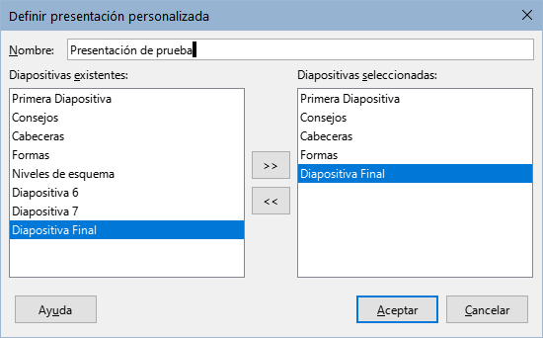Haga clic en Nuevo y se abrirá el diálogo Definir presentación personalizada (Imagen 39).

Imagen 38: Diálogo Presentaciones personalizadas

1. Escriba un nombre para la nueva presentación de diapositivas personalizada en el cuadro de texto Nombre.
2. En la lista de Diapositivas existentes, seleccione las diapositivas para incluir en la presentación.
3. Haga clic en el botón **>>** para incluir las diapositivas en la lista Diapositivas seleccionadas. Se pueden seleccionar e incluir varias diapositivas al mismo tiempo.

Imagen 39: Diálogo Definir presentación personalizada

1. Si es necesario, reorganice el orden de las diapositivas en la lista Diapositivas seleccionadas. Haga clic en el nombre de una diapositiva y arrástrela a una nueva posición en la lista, luego suelte el botón del ratón.
2. Haga clic en Aceptar para guardar la presentación de diapositivas personalizada y volver al diálogo Presentaciones personalizadas.
3. Haga clic en Inicio para probar la presentación de diapositivas personalizada o haga clic en Aceptar para cerrar el diálogo Presentaciones personalizadas.
4. Para activar una presentación personalizada, abra el diálogo configurar presentación a través de **Pase de diapositivas > configurar presentación** en el menú principal, en el diálogo configurar presentación, en Intervalo elija la opción Presentación personalizada y luego seleccione en la lista contigua la presentación personalizada según el nombre que le dio en el paso cuatro.

## Transición de diapositivas

Las transiciones de diapositivas son efectos o sonidos que tienen lugar entre las diapositivas cuando las diapositivas cambian en una presentación y pueden añadir un aspecto profesional a una presentación, suavizando el cambio entre diapositivas.

1. Haga clic en Transición entre diapositivas en la Barra lateral para abrir la página

Transición entre diapositivas (Imagen 40).

1. En el panel Diapositivas o en la vista Clasificador de diapositivas del área de trabajo, seleccione las diapositivas a las que se aplicarán las transiciones de diapositivas.
2. Haga clic en una de las transiciones de la lista que se muestra en la página Transición entre diapositivas para aplicarla a la diapositiva seleccionada.
3. Para aplicar la misma transición a todas las diapositivas de la presentación, haga clic en Aplicar transición a todas las diapositivas en la parte inferior de la Barra lateral.

Imagen 40: Página Transición entre diapositivas en la Barra lateral

1. Para comprobar cómo se ve la transición, haga clic en Reproducir. Alternativamente, para obtener una vista previa automática del aspecto de la transición cuando se aplica, marque Previsualización automática.
2. En la sección Avanzar diapositiva, seleccione cómo cambian las diapositivas en una presentación.

* **Al pulsar con el ratón** – cada vez que se hace clic con el ratón, la presentación avanza a la siguiente diapositiva.
* **Después** – ingrese un tiempo en el cuadro para que transcurra antes de que aparezca la siguiente diapositiva de la presentación.

## Reproducción de sonidos o música

Se puede reproducir sonido o música durante una presentación como efecto de transición. Cuando use música en una presentación, asegúrese de no infringir ningún derecho de autor o licencia de la música.

1. Haga clic en Transición entre diapositivas en la Barra lateral para abrir la página

Transición entre diapositivas.

1. En el panel Diapositivas o en la vista Clasificador de diapositivas del área de trabajo, seleccione la diapositiva para añadirle sonido o música.
2. En la sección Modificar transición, seleccione un sonido en la lista desplegable Sonido.
3. Para reproducir música, siga los siguientes pasos para seleccionar un archivo sonoro:
4. Seleccione Otro sonido en la lista desplegable Sonido.
5. En la ventana del explorador de archivos que se abre, navegue hasta donde se encuentra el archivo sonoro.
6. Seleccione el archivo requerido y haga clic en Reproducir para verificar si la música o el sonido son los adecuados.
7. Haga clic en Abrir para añadir el archivo a la diapositiva seleccionada y cerrar la ventana del explorador de archivos.
8. Para reproducir un archivo de sonido o música de forma continua en la presentación de diapositivas, seleccione la opción Repetir hasta el próximo sonido. El archivo sonoro se reinicia una vez finalizado hasta el siguiente archivo sonoro insertado en la presentación de diapositivas.

## Efectos de Animación

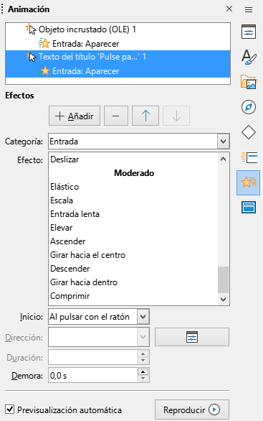Las animaciones de diapositivas son similares a las transiciones, pero se aplican a elementos individuales en una sola diapositiva, como un título, imagen, forma o viñeta individual. Las animaciones pueden hacer que una presentación sea más animada y memorable. Sin embargo, al igual que con las transiciones, el uso intensivo de animaciones puede distraer e incluso molestar a una audiencia que espera una presentación profesional.

En una diapositiva, un elemento como una imagen o un cuadro de texto completo tiene controles de selección a su alrededor cuando se selecciona. Si selecciona solo una parte del texto en un cuadro de texto, es posible que los controladores de selección no estén visibles.

1. Vaya a **Ver > Normal** en el menú principal cambiar a la vista Normal.
2. Seleccione un elemento en una diapositiva para la animación.
3. En la Barra lateral, seleccione Animación para abrir la página Animación (Imagen 41).
4. Haga clic en Añadir efecto (botón con signo más) para abrir las opciones de animación en la página Animación.

Imagen 41: Página Animación (Barra lateral)

1. Seleccione una categoría de animación de la lista desplegable Categoría.
2. Seleccione un efecto de animación de las opciones disponibles en la lista Efecto.
3. Seleccione cómo comienza la animación en la lista desplegable Inicio.
4. Seleccione la dirección de la animación en la lista desplegable Dirección.
5. Ingrese un tiempo para la duración de la animación en el cuadro Duración.
6. Ingrese un tiempo para el retraso del inicio de la animación en el cuadro Demora.
7. Seleccione Previsualización automática para poder comprobar cómo se ve la animación cuando se aplica a un elemento de diapositiva.
8. Haga clic en Reproducir para comprobar cómo se ve la animación cuando se aplica a un elemento de diapositiva.

## Ejecutar presentaciones

1. Abra la presentación e inicie la presentación de diapositivas mediante uno de los siguientes métodos:
   * Use el atajo de teclado F5 para comenzar desde la primera diapositiva o Mayús+F5 para comenzar desde la diapositiva actual.
   * Vaya a **Pase de diapositivas > Iniciar presentación** o Iniciar desde diapositiva actual en el menú principal.
   * Haga clic en Iniciar presentación en la barra de herramientas Clasificador de diapositivas.
2. Si la transición de diapositivas se establece en Automáticamente después de x segundos, la presentación de diapositivas comienza y se ejecuta una vez transcurrido el tiempo establecido.
3. Si la transición de diapositiva está configurada en Al pulsar con el ratón, haga clic en el botón izquierdo del ratón o pulse la tecla de flecha hacia abajo, la tecla de flecha hacia la derecha, la tecla de AvPág o la barra espaciadora.
4. Para navegar hacia atrás a través de una presentación de diapositivas, una diapositiva a la vez, pulse la tecla de flecha hacia arriba, la tecla de flecha hacia la izquierda o la tecla de RePág.
5. Durante una presentación de diapositivas, hay más opciones de navegación disponibles cuando hace clic con el botón derecho en una diapositiva y usa las opciones disponibles en el menú contextual.
6. Cuando se muestra la última diapositiva, aparece en la pantalla el mensaje Pulse para salir de la presentación... Pulse la tecla Esc o haga clic en el botón izquierdo del ratón para salir de la presentación de diapositivas.
7. Para salir de la presentación de diapositivas y volver al área de trabajo de Impress en cualquier momento, pulse la tecla Esc durante la presentación de diapositivas.